třída: jméno:

ČESKÁ REPUBLIKA

Doplňte informace týkající se ČSR a ČR
datum vzniku ČSR:
1. prezident ČSR:
ze kterých částí se skládalo ČSR:
datum vzniku ČR:
1. prezident ČR:
současný prezident ČR:
ze kterých 3 částí se skládá ČR:

K následujícím letopočtům doplňte události z českých dějin:
863 -
1212 -
1306 -
1348 -
1415 -
1526 -
1620 -
1781 -
1848 -
1867 -
1918 -
1938 -
1948 -
1968 -
1989 -

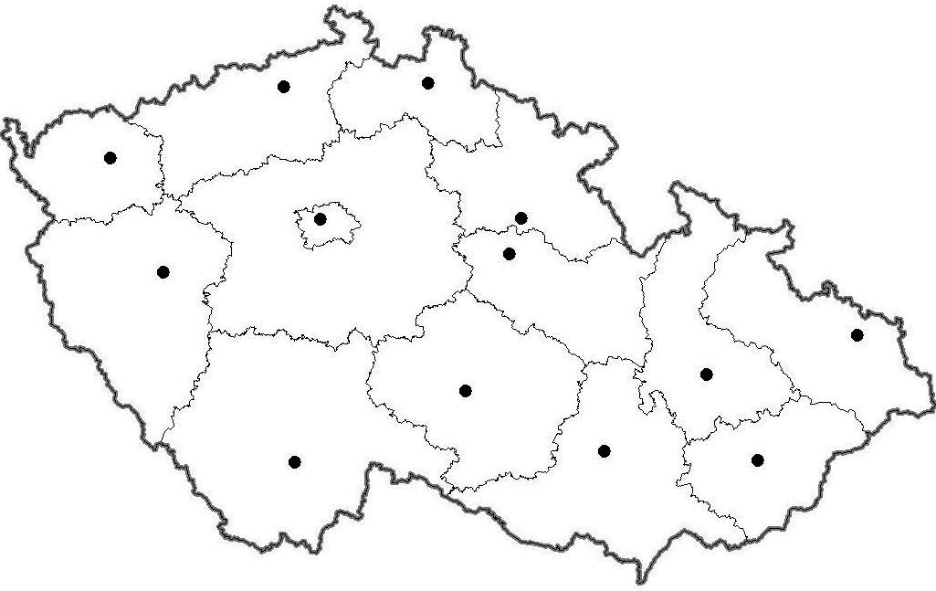
Do mapy zakreslete všechny kraje ČR včetně krajských měst:

